Мероприятия по ОБЖ и ПДД 2014 год
Всемирный урок по основам безопасности жизнедеятельности
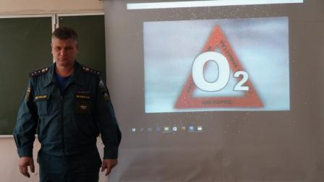
В связи с празднованием 83-й годовщины образования Гражданской обороны России и 25-й годовщины МЧС России, 2 октября, в нашей школе прошел открытый Всероссийский урок по основам безопасности жизнедеятельности. Урок провел помощник начальника караула ГОиЧС Мазаев Александр Николаевич. Тема лекции была «Действиях при возникновении пожара в быту». Учащимся был продемонстрирован фильм об основных правилах поведения при пожаре. Также сотрудник МЧС рассказал об истории становления гражданской обороны в России и её роли в обеспечении безопасности страны. Ребята узнали, что Гражданская оборона - это одна из важнейших функций государства по обеспечению безопасности граждан и страны в целом. Создана она была 4 октября 1932 года и называлась общесоюзная система противопожарной обороны, а в 1961 году была переименована в гражданскую оборону. В ходе беседы старшеклассники вспомнили, что в состав гражданской обороны входят: противопожарная служба, войска гражданской обороны, авиация, поисково-спасательные подразделения, работающие в круглосуточном режиме реагирования на чрезвычайные происшествия.

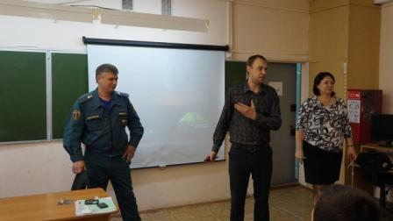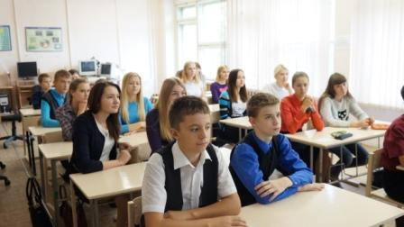

28 апреля 2014 в нашей школе прошел урок "Основы безопасности жизнедеятельности" с привлечением специалистов спасательной службы. Ребята не просто слушали, но и практиковались. Смотрите фотоотчет:
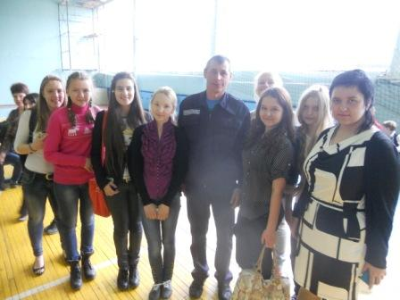 | 